**Nodarbinātības valsts aģentūra**

**PĀRSKATS PAR BEZDARBA SITUĀCIJU VALSTĪ (JŪNIJS)**

**RĪGA**

**2018. GADA 25. JŪLIJS**

Pārskats par bezdarba situāciju valstī tiek ievietots Nodarbinātības valsts aģentūras (turpmāk – NVA) mājas lapā kopš 2011.gada augusta. Pārskata sagatavošanā ir izmantota NVA rīcībā esošā informācija par NVA reģistrētajiem bezdarbniekiem un brīvajām darba vietām. Pārskats sniedz informāciju par aktuālo situāciju darba tirgū, reģistrēto bezdarbnieku portretu, reģistrētajām brīvajām darba vietām un informāciju par NVA īstenotajiem pasākumiem.

© Nodarbinātības valsts aģentūra, 2018

K.Valdemāra ielā 38 k-1, Rīgā, LV – 1010

Tālrunis: 371-67021744

E-pasts: [nva@nva.gov.lv](mailto:nva@nva.gov.lv)

Interneta vietne: <http://www.nva.gov.lv/>

Ziņojumu sagatavoja: A.Maskaļovs

Publicēšanas un citēšanas gadījumā atsauce ir obligāta.

|  |
| --- |
| Saturs  Informācijas kopsavilkums 3  1. Reģistrētā bezdarba līmenis un bezdarbnieku skaits Latvijā 3  1.1. Bezdarbnieka statistiskais portrets 5  1.2. Reģistrēto bezdarbnieku profilēšana 7  2. Reģistrētās darba vietas valstī 10  3. Informācija par NVA īstenotajiem pasākumiem un darbiekārtošanās 13  4. NVA klientu interese par darbu ārzemēs 14  5. NVA klientu auditorija (NVA mājas lapas lietotāji) 15  6. Apkopojošā statistika 15 |

# 

# Informācijas kopsavilkums

|  |
| --- |
| * Salīdzinot ar atbilstošo periodu pirms gada, reģistrētā bezdarba līmenis samazinājies par 0,8% punktiem (no 7,2% uz 6,4%). Kā ierasts ziemas mēnešos bija neliels pieaugums, savukārt ar martu var novērot bezdarba līmeņa samazināšanos. * NVA uzskaitē 2018. gada jūnija sākumā bija 59 119, bet beigās 59 548 bezdarbnieki. **Mēneša laikā** reģistrēto bezdarbnieku skaits valstī ir **samazinājies par 429 cilvēkiem jeb 0,7%.** * 2018. gada 6 mēnešos NVA reģistrētas 44 242 brīvās darba vietas, kas ir par 10 378 jeb 30,6% vairāk salīdzinot ar 2017. gada janvāri – jūniju. Izteikti vērojama tendence pieaugt aktuālo brīvo darba vietu skaitam. Šā gada jūnija beigās sasniedzot augstāko rādītāju (20 022) kopš 2007. gada. * 2018. gada janvārī – jūnijā darbā iekārtojušies **34 522[1]** bezdarbnieki, no kuriem 11 900 (34,5%) ir iekārtojušies darbā pēc kāda NVA aktīvā nodarbinātības pasākuma pabeigšanas (izņemot konkurētspējas paaugstināšanas pasākumu (turpmāk – KPP) informatīvās dienas). * **Visvairāk NVA reģistrēto bezdarbnieku ir vienkāršajās profesijās** (palīgstrādnieks, mazumtirdzniecības veikala pārdevējs, apkopējs, pārdevējs konsultants). * **Visvairāk brīvo darba vietu skaits**, salīdzinot ar atbilstošo periodu pirms gada, **pieaudzis būvniecībā** – betonētājs, namdaris, ēku celtnieks, būvnieks, apdares darbu strādnieks, mūrnieks, ceļa būves palīgstrādnieks, krāsotājs, kā arī **administratīvo un apkalpojošo dienestu darbībā** – furgona vadītājs, betonētājs, klientu apkalpošanas speciālists, palīgstrādnieks, montētājs, santehniķis, mūrnieks, pārtikas produktu ražošanas operators. * **Lielākais brīvo darba vietu pieaugums gada griezumā** vērojams **vidējas kvalifikācijas profesijās**, īpaši kvalificētiem strādniekiem un amatniekiem: betonētājs, apdares darbu strādnieks, ēku celtnieks, mūrnieks, būvnieks, namdaris, krāsotājs, elektriķis, apmetējs, gāzmetinātājs (oaw), atslēdznieks, metālmateriālu metinātājs. |

# Reģistrētā bezdarba līmenis un bezdarbnieku skaits Latvijā

Reģistrētā bezdarba līmenis valstī 2018. gada jūnija beigās bija 6,4% (reģistrēto bezdarbnieku īpatsvars darbspējas vecumā ekonomiski aktīvo iedzīvotāju kopskaitā). Atšķirības rādītājā starp reģioniem sasniedz vairāk kā 3 reizes.

Attēls 1.1



*Reģistrētā bezdarba līmenis mēneša beigās, %*

|  |  |  |  |  |  |  |  |  |  |  |  |  |
| --- | --- | --- | --- | --- | --- | --- | --- | --- | --- | --- | --- | --- |
|  | *Mēneši* | | | | | | | | | | | |
| *Gadi* | Jan | Feb | Mar | Apr | Mai | Jūn | Jūl | Aug | Sep | Okt | Nov | Dec |
| **2008** | 5,0 | 5,0 | 4,9 | 4,8 | 4,8 | 4,9 | 5,1 | 5,2 | 5,3 | 5,6 | 6,1 | 7,0 |
| **2009** | 8,3 | 9,5 | 10,7 | 11,0 | 11,3 | 11,5 | 11,8 | 12,3 | 13,2 | 14,1 | 15,1 | 16,0 |
| **2010** | 16,6 | 17,1 | 17,3 | 16,7 | 16,2 | 15,6 | 15,3 | 15,0 | 14,6 | 14,3 | 14,3 | 14,3 |
| **2011** | 14,5 | 14,5 | 14,4 | 13,9 | 13,2 | 12,6 | 12,1 | 11,8 | 11,6 | 11,5 | 11,5 | 11,5 |
| **2012** | 11,7 | 11,8 | 11,7 | 11,3*/  12,9** | 12,3 | 11,9 | 11,6 | 11,3 | 11,0 | 10,7 | 10,6 | 10,5 |
| **2013** | 10,9 | 10,9 | 10,8 | 10,4 | 9,9 | 9,6 | 9,5 | 9,3 | 9,1 | 9,1 | 9,3 | 9,5 |
| **2014** | 9,8 | 9,9 | 9,8 | 9,6 | 9,1 | 8,9 | 8,6 | 8,4 | 8,2 | 8,2 | 8,3 | 8,5 |
| **2015** | 9,0 | 9,1 | 9,2 | 8,8 | 8,6 | 8,6 | 8,6 | 8,5 | 8,3 | 8,3 | 8,4 | 8,7 |
| **2016** | 9,1 | 9,2 | 9,1 | 8,8 | 8,4 | 8,3 | 8,3 | 8,1 | 7,9 | 7,9 | 8,0 | 8,4 |
| **2017** | 8,5 | 8,4 | 8,3 | 7,8 | 7,4 | 7,2 | 7,1 | 6,9 | 6,6 | 6,6 | 6,7 | 6,8 |
| **2018** | 7,0 | 7,1 | 7,0 | 6,7 | 6,4 | **6,4** |  |  |  |  |  |  |
| * Reģistrētā bezdarba līmenis valstī 2012.gada aprīļa beigās bija 11,3% (bezdarbnieku īpatsvars ekonomiski aktīvo iedzīvotāju kopskaitā pirms CSP veiktā pārrēķina atbilstoši tautas skaitīšanas datiem). Valstī bezdarba līmenis salīdzinājumā ar 2012.gada martu samazinājās par 0,4 %punktiem. | | | | | | | | | | | | |
| ** Ņemot vērā aktualizēto ekonomiski aktīvo iedzīvotāju skaitu, bezdarba līmenis 2012. gada aprīļa beigās ir 12,9 %, kas ir par 1,6  %punktiem augstāks, nekā rēķinot pēc iepriekš izmantotā ekonomiski aktīvo iedzīvotāju skaita. CSP aktualizētais ekonomiski aktīvo iedzīvotāju skaits tiks izmantots bezdarba līmeņa aprēķināšanai 2012.gada aprīlī un turpmākos mēnešos. | | | | | | | | | | | | |

2018. gada jūnija beigās NVA reģistrēti 59 119 bezdarbnieki. Mēneša laikā reģistrēto bezdarbnieku skaits valstī ir samazinājies par 429 cilvēkiem jeb 0,7%, ņemot vērā NVA darbu ar klientiem un darba tirgus piedāvātās iespējas.

*Bezdarbnieku skaits (uz mēneša beigām)*

|  |  |  |  |  |  |  |  |  |  |  |  |  |
| --- | --- | --- | --- | --- | --- | --- | --- | --- | --- | --- | --- | --- |
|  | *Mēneši* | | | | | | | | | | | |
| *Gadi* | Jan | Feb | Mar | Apr | Mai | Jūn | Jūl | Aug | Sep | Okt | Nov | Dec |
| **2008** | 53325 | 53429 | 52806 | 52897 | 52213 | 54012 | 55436 | 56333 | 57644 | 61049 | 67065 | 76435 |
| **2009** | 90436 | 103731 | 116768 | 123127 | 126595 | 129269 | 132519 | 137586 | 147754 | 157897 | 169236 | 179235 |
| **2010** | 186295 | 192032 | 194253 | 189881 | 183476 | 176879 | 173301 | 169676 | 165386 | 162497 | 161816 | 162463 |
| **2011** | 164551 | 164880 | 163454 | 157857 | 149600 | 142428 | 137638 | 134175 | 131659 | 130541 | 130240 | 130296 |
| **2012** | 132575 | 133413 | 132158 | 127783 | 121994 | 117606 | 114689 | 111542 | 108322 | 105670 | 104414 | 104052 |
| **2013** | 107488 | 107687 | 107063 | 102760 | 97769 | 94754 | 92975 | 91202 | 89435 | 89616 | 91619 | 93321 |
| **2014** | 96762 | 97736 | 96496 | 92010 | 87780 | 85296 | 83163 | 80938 | 79104 | 79183 | 79869 | 82027 |
| **2015** | 86246 | 87873 | 86604 | 82833 | 80567 | 80688 | 80671 | 79825 | 78557 | 78052 | 79153 | 81780 |
| **2016** | 85452 | 86581 | 85414 | 82268 | 79092 | 78164 | 77425 | 75664 | 74357 | 74053 | 75348 | 78357 |
| **2017** | 80016 | 79152 | 76431 | 71705 | 68439 | 66708 | 65554 | 63717 | 61461 | 61014 | 61538 | 63121 |
| **2018** | 65136 | 65282 | 64631 | 61882 | 59548 | 59119 |  |  |  |  |  |  |

Kopumā šā gada 6 mēnešos vērojama darba tirgus situācijas uzlabošanās. Bezdarbnieka statusu, salīdzinot ar iepriekšējā gada atbilstošo periodu, ieguvušas par 585 personām mazāk.

Attēls 1.2

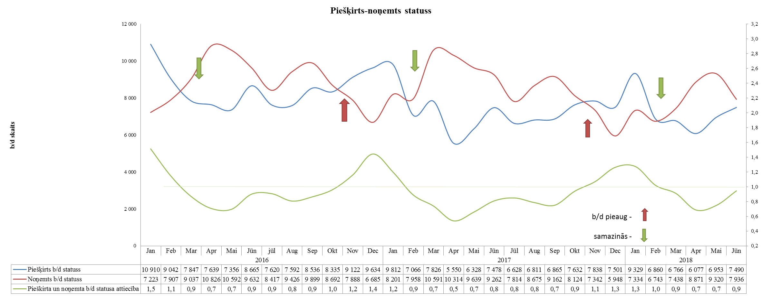

|  |  |
| --- | --- |
| Salīdzinot ar iepriekšējo mēnesi, sadalījumā pēc pēdējās nodarbošanās (profesijas) vairāk statusu ieguvuši: pavārs – 275, virtuves darbinieks – 205, zivju apstrādātājs – 86, pavāra palīgs – 83, bufetes pārdevējs – 61, pirmsskolas izglītības skolotājs – 48, asistents personām ar invaliditāti – 33, vispārējās vidējās izglītības skolotājs – 33. | Attēls 1.3 |
|  |  |

## Bezdarbnieka statistiskais portrets

No reģistrēto bezdarbnieku kopskaita (59 119) 2018. jūnija beigās 57,5% (33 975) bija sievietes un 42,5% (29 507) vīrieši. Var novērot, ka vīriešu bezdarbnieku īpatsvars pieaug ziemas mēnešos, kas skaidrojams ar viņu lielāku iesaisti sezonas darbu veikšanā.

2018. gada jūnija beigās puse reģistrēto bezdarbnieku bija ar bezdarba ilgumu līdz 6 mēnešiem – 30 086 jeb 50,9%. Lielākās svārstības vērojamas tieši šajā grupā.

Attēls 1.4

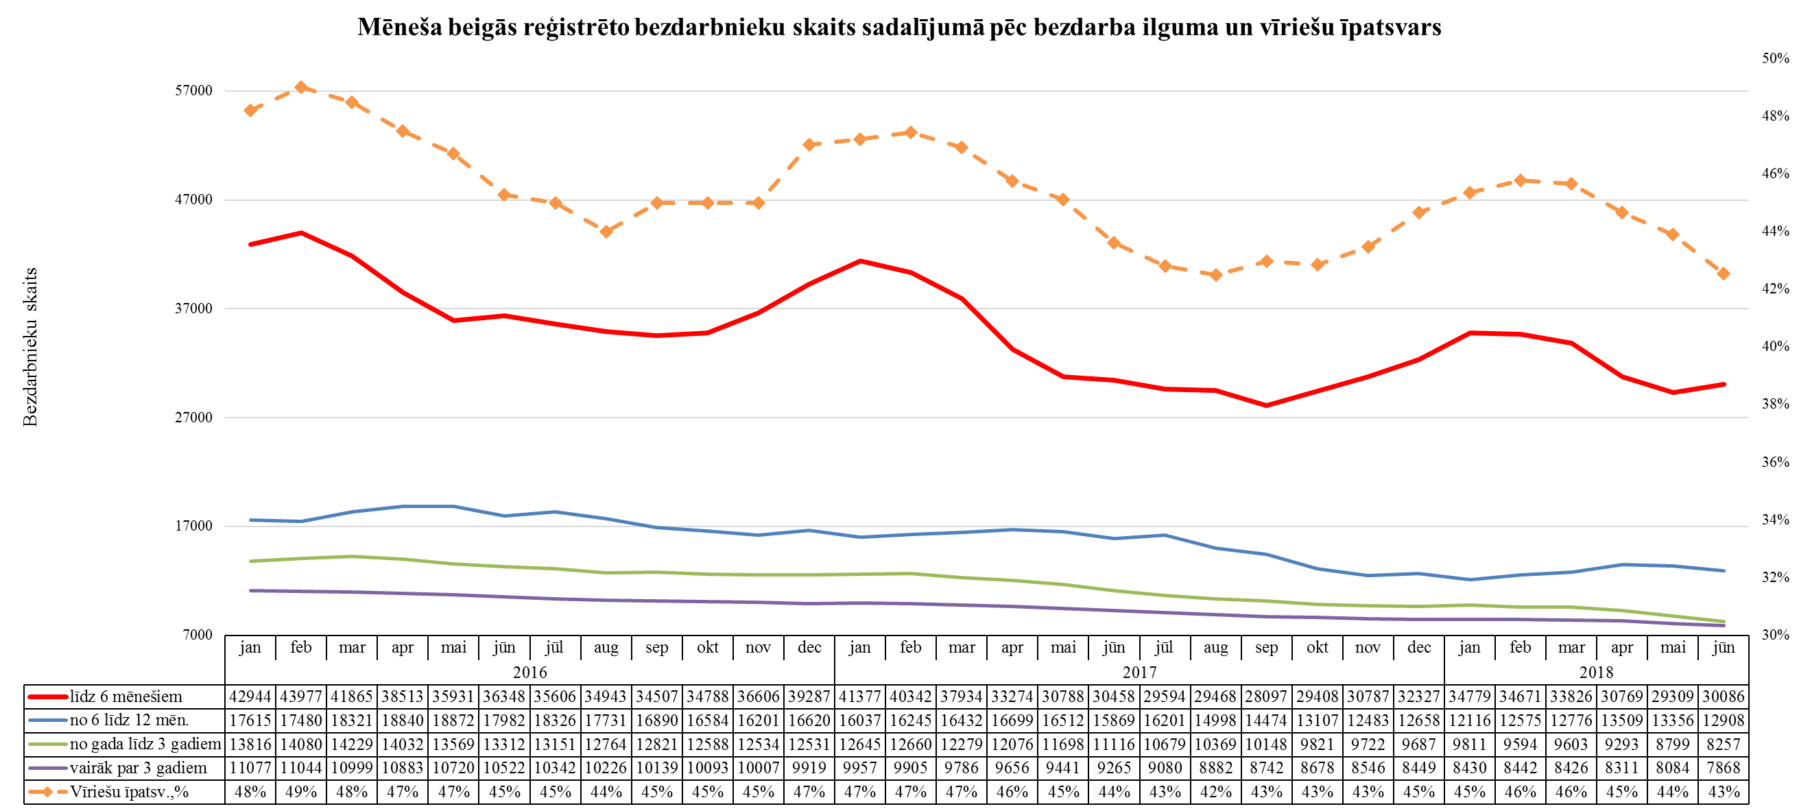

Vidējais bezdarba ilgums 2018. gada jūnija beigās ir **172 dienas** jeb 6 mēneši, kas, salīdzinot ar atbilstošo periodu pirms gada, ir par 28 dienām mazāk. Salīdzinot ar iepriekšējo gadu, bezdarba ilguma pieaugums vērojams tikai ilgstošo bezdarbnieku mērķgrupā. Tas skaidrojams ar to, ka ilgstošo bezdarbnieku samazinājums gada laikā vairāk vērojams tiem, kuriem bezdarba periods ir bijis īsāks. Līdz ar to uzskaitē pieaug nelabvēlīgākas grupas īpatsvars, kuras integrēšanai darba tirgū NVA sadarbojas ar pašvaldībām un to sociālajiem dienestiem.

Attēls 1.5

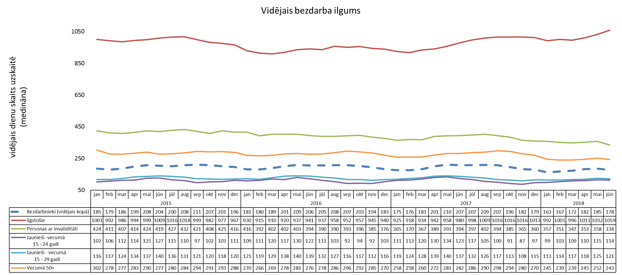

|  |  |
| --- | --- |
| Reģistrēto bezdarbnieku skaits sadalījumā pa profesijām pēc pēdējās nodarbošanās 2018. gada jūnija beigās (lielākais skaits): palīgstrādnieks 2 889 (5%), mazumtirdzniecības veikala pārdevējs – 1 829 (3%), apkopējs – 1 671 (3%). Salīdzinot ar iepriekšējo mēnesi, lielākais samazinājums vērojams bezdarbnieku skaitā, kam pēdējā nodarbošanās (profesija) bija palīgstrādnieks – 667, mazumtirdzniecības veikala pārdevējs – 496, apkopējs – 276, būvstrādnieks – 191, pārdevējs konsultants – 180, sētnieks – 153, kokapstrādes iekārtu operators – 123, klientu konsultants (finanšu jomā) – 103, kravas automobiļa vadītājs – 101. | Tabula 1.1 |

Savukārt lielākais pieaugums bezdarbnieku skaitā, sadalījumā pēc pēdējās nodarbošanās: klientu /pārdošanas konsultants – 73, asistents personām ar invaliditāti – 58, klientu apkalpošanas speciālists – 46, krupjē – 46, klientu (korporatīvo klientu) vadītājs (privātbaņķieris) – 37, remontatslēdznieks – 31, loģistikas darbinieks – 30, banku speciālists – 28.

Reģistrēto bezdarbnieku kopskaitā 2018. jūnija beigās lielāko īpatsvaru veido bezdarbnieki **ar profesionālo izglītību – 36,1%,** no kuriem puse (53,0%) ir vecumā 50 gadi un vairāk. Salīdzinot ar atbilstošo periodu pirms gada, bezdarbnieku skaits samazinājies visās izglītības grupās. Tomēr kritums bezdarbnieku skaitā ar augstāko izglītību bijis mazāks, salīdzinot ar citām grupām, līdz ar to lielākās izmaiņas vērojamas bezdarbnieku īpatsvarā ar augstāko izglītību – palielinājums no 18,2% līdz 20,1%. Ar sabiedrības novecošanos, arī bezdarbnieku vecuma struktūrā iezīmējas līdzīgas tendences, salīdzinājumā ar 2017. gada atbilstošo periodu, bezdarbnieku īpatsvars vecumā 60 gadi un vairāk ir pieaudzis par 1,8% punktiem (no 8,9% līdz 10,7% š.g. jūnijā).

|  |  |
| --- | --- |
| Tabula 1.2 | Tabula 1.3 |

2018. gada jūnija beigās lielākās mērķgrupas no bezdarbnieku kopskaita ir bezdarbnieki vecumā **50 gadi un vairāk** – 40,3% un **ilgstošie bezdarbnieki** – 27,3%.

Salīdzinot ar attiecīgo periodu pirms gada, absolūtos skaitļos visās mērķgrupās vērojams bezdarbnieku skaita **samazinājums.** Tomēr komplicētāka atgriešanās darba tirgū un līdz ar to mazāks samazinājums bijis bezdarbniekiem ar invaliditāti (par **4%** jeb 344 personām) un bezdarbniekiem vecumā 50 gadi un vairāk (par **9%** jeb 2 218 personām). Mērķa grupas klientu integrēšana darba tirgū ir viena no NVA prioritātēm, tādēļ plānots turpināt sadarbību ar darba devējiem un nevalstiskajām organizācijām (turpmāk NVO), lai rastu iespējas integrēties darba tirgū.

Attēls 1.6

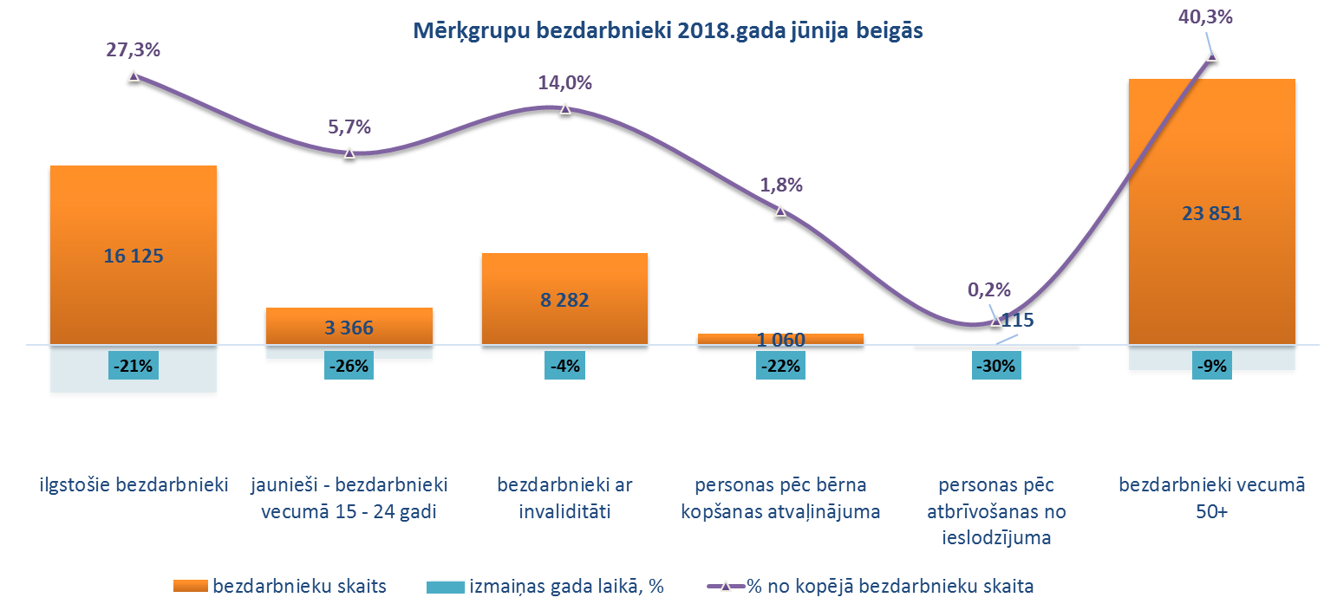

## Reģistrēto bezdarbnieku profilēšana

|  |  |
| --- | --- |
| 2018. gada jūnija beigās no reģistrēto bezdarbnieku kopskaita profilētas 57 058 personas jeb 96,5%. Lielākajam skaitam profilēto  bezdarbnieku **darba atrašanas iespējas**[2] noteiktas kā **vidējas (42%).** | Attēls 1.7 |
| Attēls 1.8 | 45% profilēto bezdarbnieku **motivācija meklēt darbu** ir vidēji zema. Otra lielākā grupa ir augstu motivācijas līmeni (26%). |
| 46 614 jeb 81% no profilēto bezdarbnieku kopskaita **motivācija sadarboties ar NVA** noteikta kā **vidēji zema.** | Attēls 1.9 |
| Attēls 1.10 | Lielākajai daļai profilēto bezdarbnieku **prasmju pašnovērtējums** noteikts kā **zems – 43%**. |

***Ilgstošie bezdarbnieki***

|  |  |
| --- | --- |
| Ilgstošo bezdarbnieku kopskaitā 58,0% bija bezdarbnieki vecumā 50 gadi un vairāk, 24,8% – bezdarbnieki ar invaliditāti, 1,6% – jaunieši bezdarbnieki (15 – 24 gadi). | Attēls 1.11 |

Lielākais ilgstošo bezdarbnieku skaita samazinājums, salīdzinot ar iepriekšējā gada atbilstošo periodu, sadalījumā pa profesijām pēc pēdējās nodarbošanās: palīgstrādnieks – 370, mazumtirdzniecības veikala pārdevējs – 139, apkopējs – 70, būvstrādnieks – 69, šuvējs – 63, zivju apstrādātājs – 60.

*Ilgstošo bezdarbnieku īpatsvars reģionos no kopējā bezdarbnieku skaita reģionā (30.06.2018.)*

|  |  |
| --- | --- |
| Attēls 1.12 | Salīdzinot ar 2017. gada atbilstošo periodu, ilgstošo bezdarbnieku skaits samazinājies visos reģionos – kopā par -4 256 personām jeb 20,9%. Lielākais ilgstošo bezdarbnieku samazinājums vērojams Kurzemes – par 31,1% un Zemgales reģionā – par 30,5%. Savukārt mazākais samazinājums gada griezumā bijis Latgalē – 14,2%. |

2018. gada 6 mēnešos darbā iekārtojušies 7 252 ilgstošie bezdarbnieki, no kuriem 4 524 (62,4%) ilgstošie bezdarbnieki ir iekārtojušies darbā pēc kāda aktīvā NVA pasākuma pabeigšanas (izņemot KPP informatīvās dienas).

***Jaunieši bezdarbnieki***

|  |  |
| --- | --- |
| 2018. gada jūnija beigās bezdarbnieku (15-29 gadi) kopskaitā 9,8% bija ilgstošie bezdarbnieki, 5,8% – personas pēc bērna kopšanas atvaļinājuma, 6,0% personas ar invaliditāti. Lielākais bezdarbnieku (15-29) skaits sadalījumā pa profesijām pēc pēdējās nodarbošanās: pārdevējs konsultants – 410, palīgstrādnieks – 339, mazumtirdzniecības veikala pārdevējs – 284, klientu apkalpošanas speciālists – 181, viesmīlis – 152, krupjē – 123, pavārs – 121. | Attēls 1.13 |

2018. gada 6 mēnešos darbā iekārtojušies 9 093 bezdarbnieki (15-29), no kuriem 3 435 (37,8%) jaunieši bezdarbnieki ir iekārtojušies darbā pēc kāda aktīvā NVA pasākuma pabeigšanas (izņemot KPP informatīvās dienas).

***Bezdarbnieki ar invaliditāti***

|  |  |
| --- | --- |
| Pieaugums īpatsvarā skaidrojams ar kopējo cilvēku ar invaliditāti pieaugumu Latvijas iedzīvotāju skaitā, kā arī ar aktīvu NVO darbu, kas pārstāv personu ar invaliditāti intereses. Lai gan salīdzinot ar atbilstošo periodu pirms gada, mērķgrupas samazinājums absolūtos skaitļos ir par 344 personām, atgriešanās darba tirgū ir lēnāka kā citām grupām, līdz ar to īpatsvara kāpums turpinās. 2018. gada jūnija beigās vairāk kā puse (62,2%) no reģistrētajiem bezdarbniekiem ar invaliditāti ir vecumā virs 50 gadiem, 48,2% no reģistrētajiem bezdarbniekiem ar invaliditāti ir | Attēls 1.14 |

ilgstošie bezdarbnieki, jaunieši bezdarbnieki (15-24) ir 2,3%.

Lielākais bezdarbnieku ar invaliditāti skaits sadalījumā pa profesijām pēc pēdējās nodarbošanās 2018. gada jūnija beigās: palīgstrādnieks – 550, apkopējs – 364, mazumtirdzniecības veikala pārdevējs – 293, sētnieks – 215, aprūpētājs – 117, apkures /krāšņu kurinātājs – 102, pavārs – 101, pārdevējs konsultants – 91, kravas automobiļa vadītājs – 86, automobiļa vadītājs – 83.

2018. gada 6 mēnešos darbā iekārtojušās 2 025 personas ar invaliditāti, no kurām 969 (47,9%) ir iekārtojušās darbā, pēc kāda aktīvā NVA pasākuma pabeigšanas (izņemot KPP informatīvās dienas).

***Bezdarbnieki vecumā 50 gadi un vairāk***

|  |  |
| --- | --- |
| 2018. gada jūnija beigās 39,2% no reģistrētajiem bezdarbniekiem vecumā 50 gadi un vairāk ir ilgstošie bezdarbnieki, bezdarbnieki ar invaliditāti 21,6%. Lielākais bezdarbnieku vecumā 50 gadi un vairāk, skaits sadalījumā pa profesijām pēc pēdējās nodarbošanās 2018. gada jūnija beigās: palīgstrādnieks – 1 414, apkopējs – 990, mazumtirdzniecības veikala pārdevējs – 740, sētnieks – 536, apkures /krāšņu kurinātājs 418, pavārs – 398, aprūpētājs – 327, zivju apstrādātājs – 272, kravas automobiļa vadītājs – 271, automobiļa vadītājs – 262, pārdevējs konsultants – 255, virtuves darbinieks – 226. | Attēls 1.15 |

2018. gada janvārī – jūnijā darbā iekārtojušies 8 643 bezdarbnieki vecumā 50 gadi un vairāk, no kuriem 2 981 (34,5%) ir iekārtojušies darbā pēc kāda aktīvā pasākuma pabeigšanas (izņemot KPP informatīvās dienas).

# Reģistrētās darba vietas valstī

2018. gada 6 mēnešos NVA reģistrētas 44 242 brīvās darba vietas, kas ir par 10 378 jeb 30,6% vairāk salīdzinot ar 2017. gada janvāri – jūniju.

Š.g. jūnija beigās bija reģistrētas aktuālas 20 022 brīvās darba vietas (vairāk nekā divas reizes pārsniedz aktuālo brīvo darba vietu skaitu, salīdzinot ar 2017. gada jūniju).

Attēls 2.1

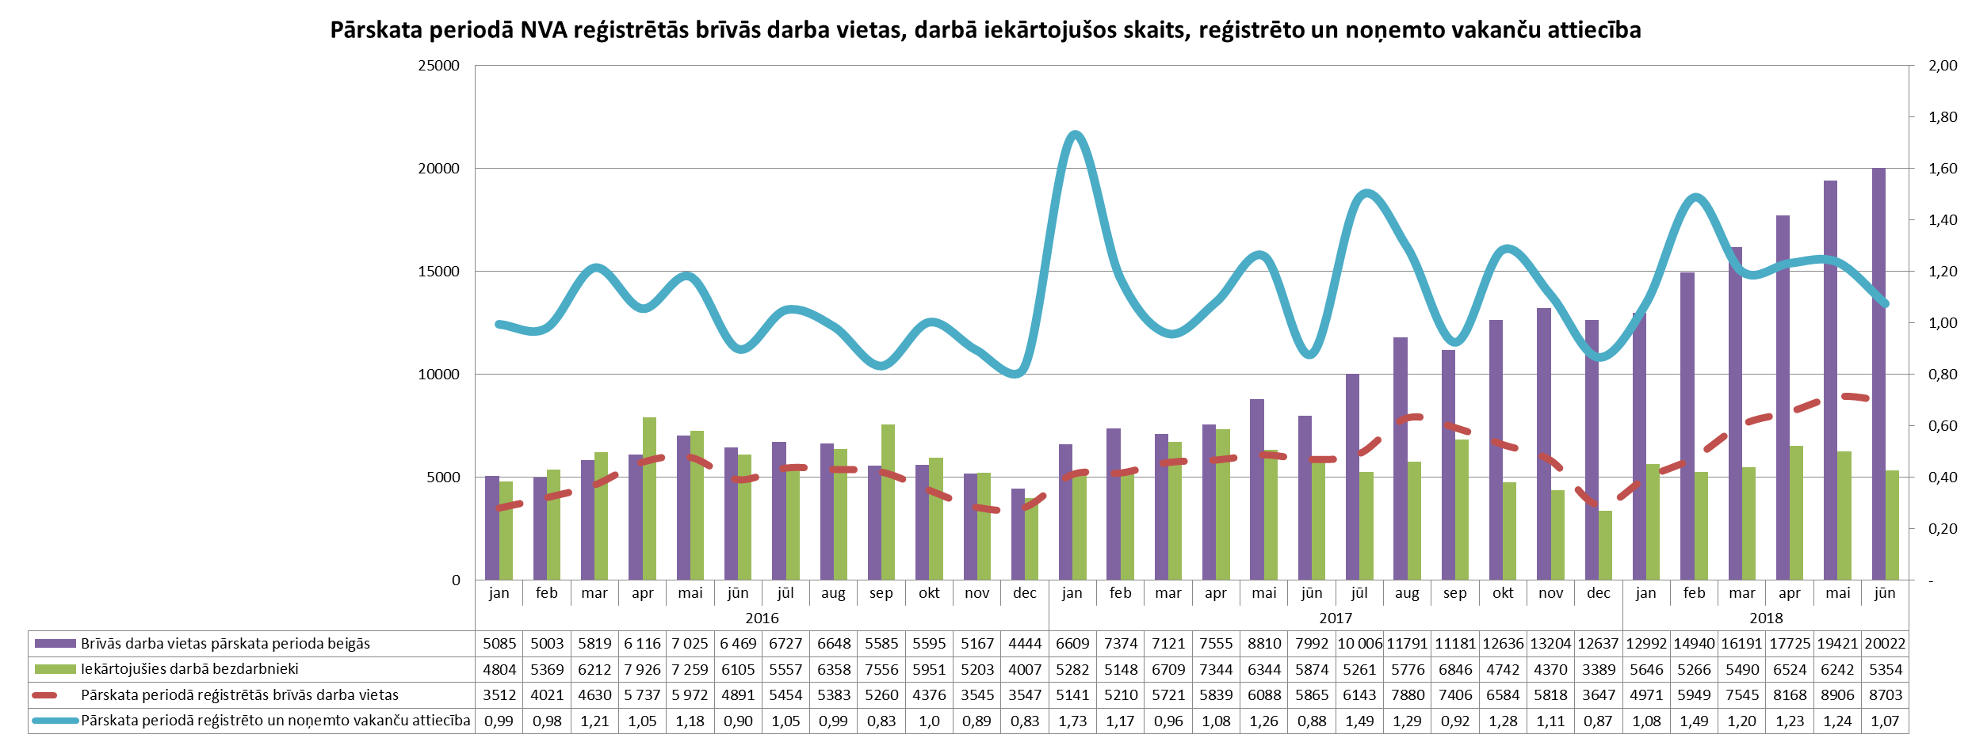

Visvairāk brīvo darba vietu skaits, salīdzinot ar atbilstošo periodu pirms gada, pieaudzis **Būvniecībā** – betonētājs, namdaris, ēku celtnieks, būvnieks, apdares darbu strādnieks, mūrnieks, ceļa būves palīgstrādnieks, krāsotājs, kā arī **Administratīvo un apkalpojošo dienestu darbībā** - furgona vadītājs, betonētājs, klientu apkalpošanas speciālists, palīgstrādnieks, montētājs, santehniķis, mūrnieks, pārtikas produktu ražošanas operators.

Tabula 2.1



Lielākais brīvo darba vietu **pieaugums** gada griezumāvērojams **vidējas kvalifikācijas profesijās**, īpaši kvalificētiem strādniekiem un amatniekiem: betonētājs, apdares darbu strādnieks, ēku celtnieks, mūrnieks, būvnieks, namdaris, krāsotājs, elektriķis, apmetējs, gāzmetinātājs (oaw), atslēdznieks, metālmateriālu metinātājs.

Tabula 2.2

**Darba devēju aktuālās pieprasītākās profesijas 2018. gada jūnija beigās (Top 10)**

|  |  |
| --- | --- |
| Attēls 2.2 | Attēls 2.3 |

|  |  |
| --- | --- |
| Attēls 2.4 |  |

***Ilgstoši neaizpildītās brīvās darbvietas***

2018. gada jūnija beigās NVA bija reģistrētas **12 542 ilgāk par 1 mēnesi neaizpildītas brīvās darbvietas**, kas sastāda 62,6% no brīvo darba vietu kopskaita pārskata perioda beigās (20 022). Lielākais ilgstoši neaizpildīto vakanču īpatsvars vērojams Rīgas (66,5%) un Kurzemes (61,2%) reģionos, savukārt mazākais Vidzemes un Zemgales reģionos, attiecīgi 29,1% un 43,6%.

|  |  |
| --- | --- |
| TOP profesijas Rīgas reģionā, kurās darba tirgus pieprasījums nesakrīt ar piedāvājumu (nav aizpildītas vairāk par 6 mēnešiem): kravas automobiļa vadītājs, betonētājs, furgona vadītājs, ceļa būves palīgstrādnieks, namdaris, mākslīgo būvju palīgstrādnieks, programmētājs. Zemgalē: atslēdznieks, montētājs, metāla būvkonstrukciju montētājs, mehāniķis, remontatslēdznieks, autokrāvēja vadītājs, frēzētājs. Latgalē: kravas automobiļa vadītājs, metālmateriālu metinātājs, betonētājs, supervizors/konsultants pārraugs, vecākais konsultants. Kurzemē: būvkonstrukciju montētājs, rokas lokmetinātājs (mma). Vidzemē: kravas automobiļa vadītājs. | Tabula 2.3 |

# Informācija par NVA īstenotajiem pasākumiem un darbiekārtošanās

2018. gada 6 mēnešos dalību NVA pasākumos (t.sk. KPP un karjeras konsultācijas) uzsāka 59 708 personas (unikālās personas), kas piedalījās 140 740 aktivitātēs. 2017. gada 6 mēnešos 65 352 personas (unikālās personas) piedalījās 137 124 aktivitātēs.

Attēls 3.1

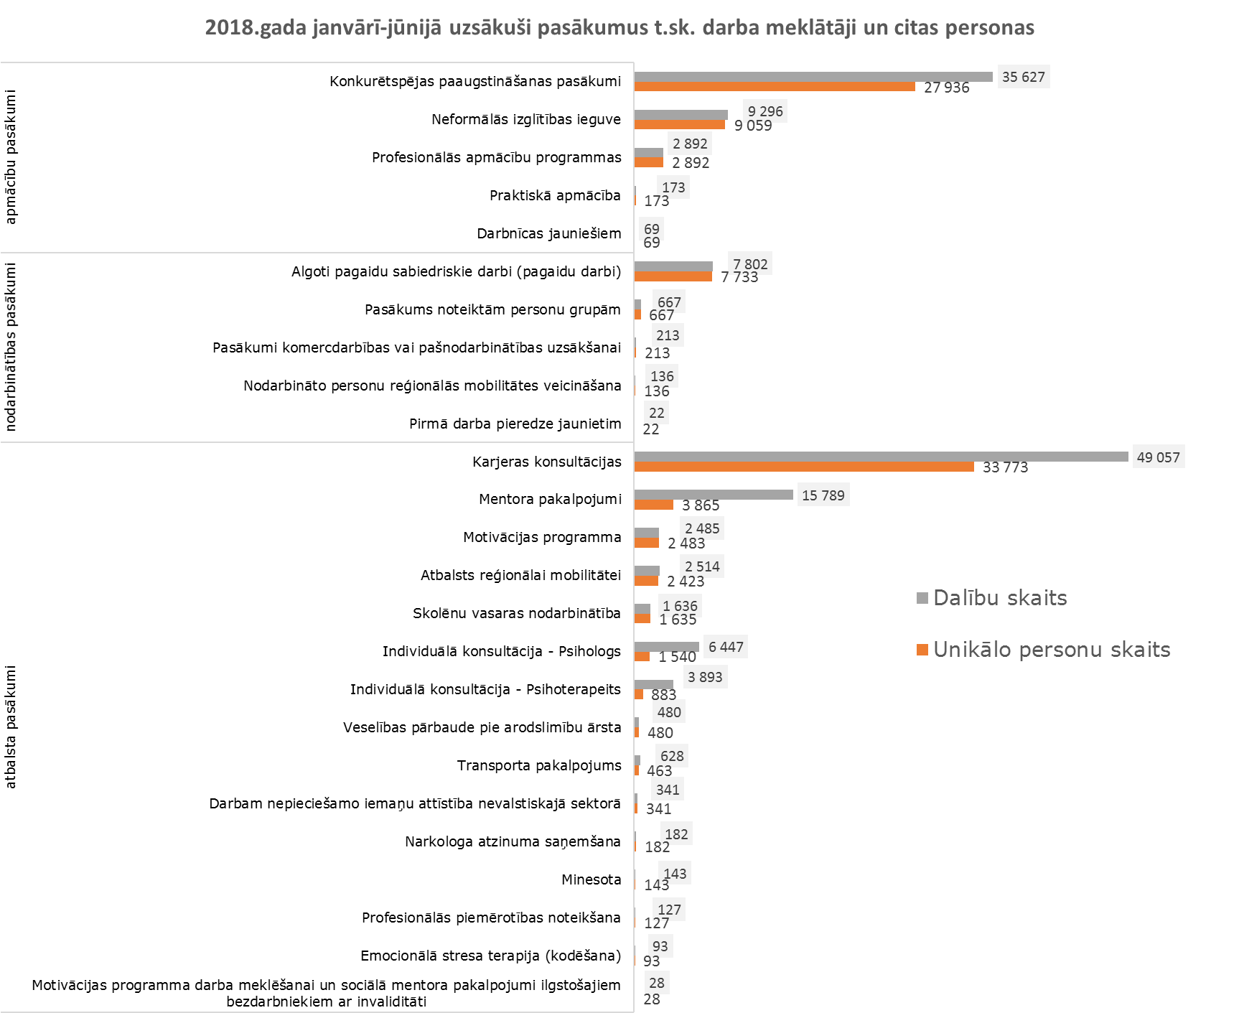

*-Iekļauti Jauniešu garantijas (turpmāk – JG) pasākumos iesaistītie*

*-Pasākumā Atbalsts reģionālai mobilitātei iekļauti gan apmācībās, gan subsidētajā nodarbinātībā iesaistītie.*

**2018. gada janvārī – jūnijā darbā iekārtojušies 34 522** bezdarbnieki, no kuriem 11 900 (34,5%) bezdarbnieki ir iekārtojušies darbā pēc kāda aktīvā pasākuma pabeigšanas (izņemot KPP informatīvās dienas).

Attēls 3.2

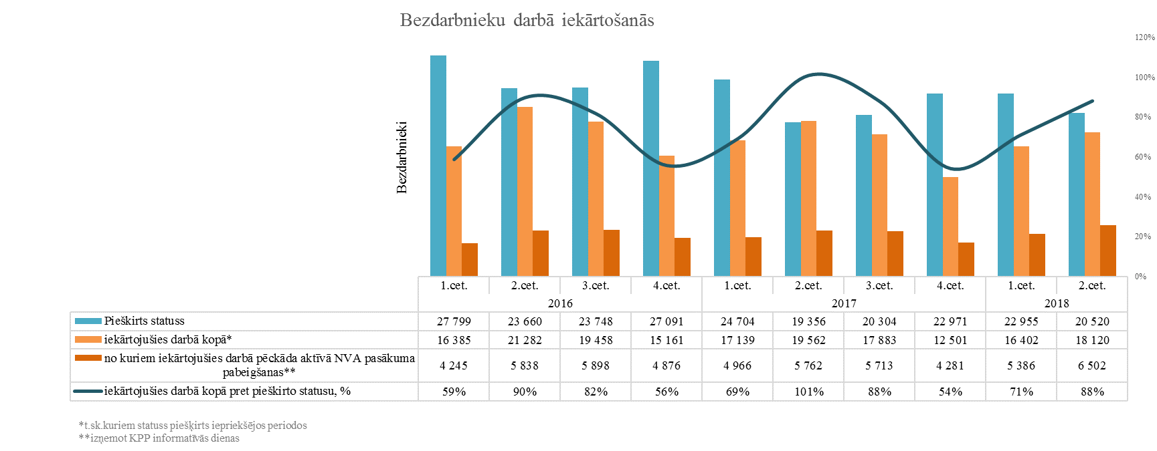

Pabeiguši dalību 2017.gadā un **iekārtojušies darbā pirmo 6 mēnešu laikā pēc pasākuma pabeigšanas** (periodā līdz 30.06.2018.) **(t.sk. JG):**

attēls 3.3

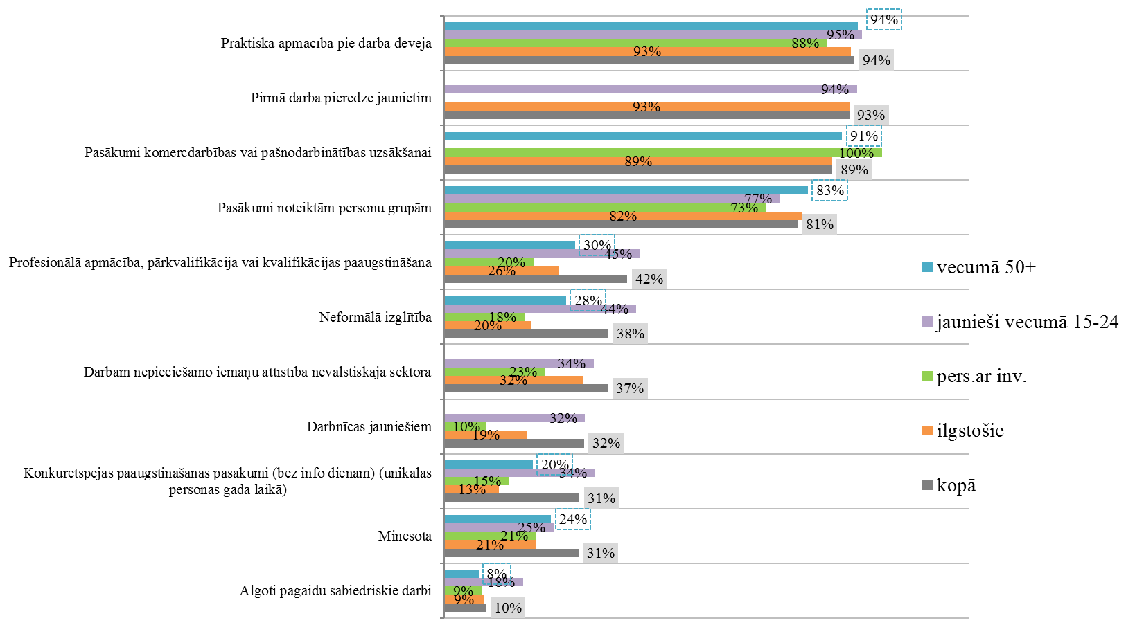

# NVA klientu interese par darbu ārzemēs

|  |  |
| --- | --- |
| NVA klientiem, kas plāno doties darba meklējumos ārpus Latvijas, 2018. gada janvārī – jūnijā EURES speciālisti snieguši 334 konsultācijas Vislielāko interesi klienti izrāda par darba iespējām Vācijā – 30%, Nīderlande – 12%, Īrija – 12% (*viens cilvēks var būt interesējies par vairākām valstīm, profesijām un nozarēm)*.  Lielākā interese par darbu ārzemēs ir **vienkāršajās profesijās** (apkopēji, lauksaimniecības un fermas strādnieki, iesaiņotāji u.c.) – 40%, **transporta jomas profesijās** (autovadītāji, automehāniķi, celtņu vadītāji u.c.) – 15%, **tūrisma, viesnīcu, restorānu personāls** (viesmīļi, bārmeņi, pavāri, konditori, viesnīcu reģistratori u.c.) – 10%. | Attēls 4.1 |

Attēls 4.2

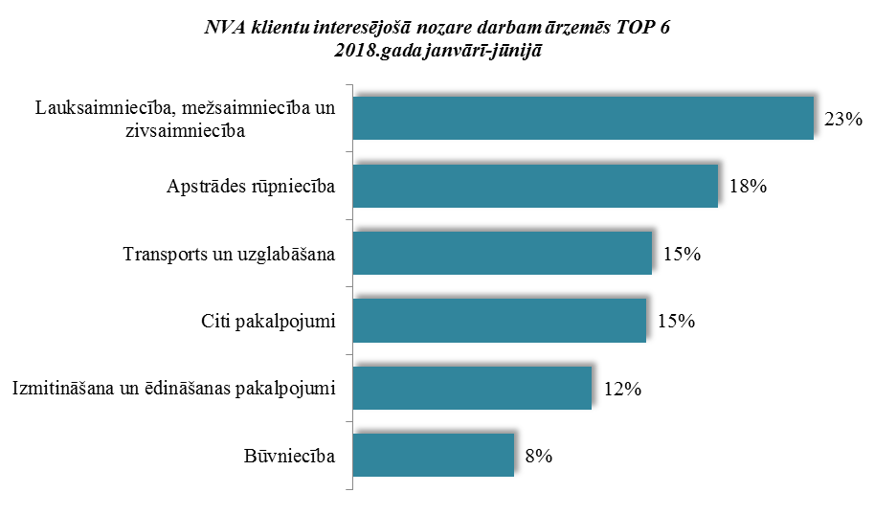

Vislielākā interese par darbu ārzemēs ir lauksaimniecības mežsaimniecības un zivsaimniecības nozarē 23%, apstrādes rūpniecībā – 18%, kā arī transporta un uzglabāšanas nozarē – 15%.

# NVA klientu auditorija (NVA mājas lapas lietotāji)

Šā gada **janvārī – jūnijā** NVA mājas lapu apmeklējuši 442 058 unikāli lietotāji, kas ir par 31 790 jeb 8% vairāk, salīdzinot ar iepriekšējā gada atbilstošo periodu. Lielākais lietotāju skaits ir no Latvijas – 425 697 jeb 96%, tai seko Lielbritānija, Vācija, Zviedrija.

Attēls 5.1

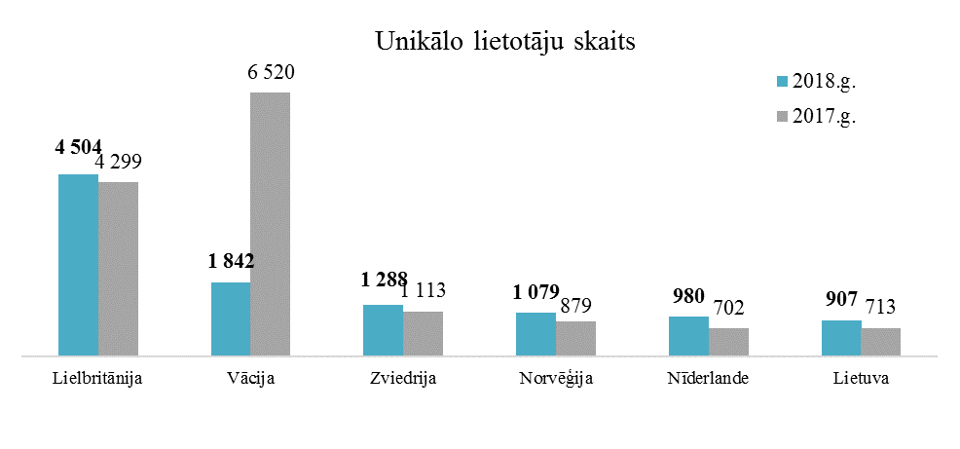

# Apkopojošā statistika

Tabula 6.1

|  |  |  |  |  |  |
| --- | --- | --- | --- | --- | --- |
|  | 31.12.2014. | 31.12.2015. | 31.12.2016. | 31.12.2017. | 30.06.2018. |
| Reģistrēto bezdarbnieku skaits | 82 027 | 81 780 | 78 357 | 63 121 | 59 119 |
| Reģistrētā bezdarba līmenis | 8,5 | 8,7% | 8,4% | 6,8% | 6,4% |
| Cilvēku, kas gada laikā saņēmuši reģistrētā bezdarbnieka statusu, skaits (plūsma reģistrētajā bezdarbā) | 100 902 | 104 557 | 102 298 | 87 335 | 43 475 |
| Kopējais apkalpoto klientu skaits (uzskaitē gada sākumā + saņēmuši bezdarbnieka statusu) | 194 223 | 186 584 | 184 078 | 165 692 | 106 596 |
| Vidējais bezdarba ilgums (dienās) gada laikā | 221 | 199 | 197 | 194 | 174 |
| Gada laikā reģistrēto vakanču skaits | 43 139 | 51 343 | 56 328 | 71 342 | 44 242 |
| Darbā iekārtojušos cilvēku skaits (gada laikā) | 73 115 | 69 266 | 72 286 | 67 085 | 34 522 |
| Ilgstošā bezdarba īpatsvars | 33,0% | 29,7% | 28,7% | 28,7% | 27,3% |
| Atbalstu saņēmušo cilvēku skaits (unikālās personas visos pasākumos) | 115 457 | 99 161 | 113 186 | 105 929 | 59 708 |
| *Subsidētajā nodarbinātībā iesaistīto bezdarbnieku skaits (unikālie) | 2 613 | 2 395 | 2 734 | 2 619 | 1 028 |
| **Apmācību pasākumos iesaistīto skaits (unikālie) | 20 548 | 15 839 | 20 545 | 17 937 | 11 623 |

*Darbam nepieciešamo iemaņu attīstība nevalstiskajā sektorā, Pirmā darba pieredze jaunietim, Pasākums noteiktām personu grupām projekts, t.sk. JG

**Profesionālā un neformālā apmācība, t.sk. JG

1. Kopējais iekārtojušos darbā bezdarbnieku skaits ar ceturkšņa pārrēķinu pēc VID datiem
2. Darba atrašanas iespējas tiek noteiktas, izmantojot datubāzē esošo informāciju par klientu: klienta pēdējo un vēlamo nodarbošanos, dzīvesvietu, vecumu, valodu prasmes, izglītības līmeni, invaliditāti, dzimumu – iekļaujamie faktori var mainīties atkarībā no to ietekmes uz darba atrašanu, iekļaujot būtiskākos un izslēdzot mazāk būtiskos.